Ejemplo de Uso de la Ontología
En este documento se pretende ejemplificar la utilización de la ontología para la detección de los atributos de calidad. Se utiliza como entrada para el ejemplo uno de los early aspects candidatos (nombre y lista de casos de uso que lo originan) detectados a partir de la herramienta “Aspect Extractor” (algoritmo semántico) sobre el caso de estudio SIMS. A partir de este early aspect candidato, se analizan los casos de uso relacionados y la descripción del early aspect obteniéndose una lista de palabras relevantes luego de aplicar un procesamiento sobre la especificación (eliminación de stopwords, steaming, sinónimos, ponderación, etc.).
En la versión más sencilla del algoritmo, por cada una de estas palabras se intentaría inferir en la ontología si se relacionan con algún atributo de calidad. De ser así, se incrementa en 1 punto ese atributo y se continúa con la siguiente palabra. Una vez que se haya terminado con todas las palabras se verifica con que atributo de calidad hay mas palabras relacionadas y será ese el que constituya el “quality attribute theme” para la entrada.

Caso de Estudio: SIMS (Student Information Management System)
Se toman como ejemplo tres casos de uso junto con el early aspect que los relaciona. Sobre la especificación de ellos se aplicaría un pre-procesamiento (eliminación de stopwords, steaming, sinónimos, ponderación, etc.) obteniéndose una lista de palabras relevantes con el peso de cada palabra según la influencia que deberá tener.

Candidate Early Aspect
Aspecto: have
Casos de Uso: CU1, CU2, CU3
Pares (verbos, objetos directo) que determinan el aspecto candidato:
Verbo: have, objeto directo: permissions.

Casos de uso
CU1: Register For A Course
Nombre | Register For A Course
Descripción | Enable a student to register for a course, the student must have appropriate permissions. The system has to process this activity in few seconds in most of the cases.
Actor | Student
Disparador | The student selects the inscription for courses activity.
Flujo Básico | 1. The system checks whether the student has permissions to do that operation.  2. The system analyzes according to the courses taken by the student which s/he is allowed to follow.  3. The system shows to the student the courses s/he can follow.  4. The student chooses a course.  5. The system stores the information of the inscription.
Flujos Alternativos | 1. If the student is not log, or the student doesn't have any permissions, the system shows an error message.  2. The student gets the error.  3. The system reboots the use case.
Precondiciones | The student must be logged.
Poscondiciones | -
Requerimientos especiales | Safe connection.

CU2: Register For Final Exam
Nombre | Register For Final Exam
Descripción | Enable a student to register for a final exam, the student must have appropriate permissions. The system has to process this activity in few seconds in most of the cases.
Actor | Student
Disparador | The student selects the inscription for final exam activity.
Flujo Básico | 1. The system checks whether the student has permissions to do that operation.  2. The system selects, according to the passed courses by the student which s/he can sit for the final exam.  3. The system shows the courses to the student.  4. The student chooses the desired subject.  5. The system stores the information of the inscription.
Flujos Alternativos | 1. If the student doesn't have approved correlative curses, the system shows an error message.  2. The student gets the error.  3. The system reboots the use case.
Precondiciones | The student must be logged.
Poscondiciones | -
Requerimientos especiales | Safe connection.

CU3: Display Statistics about Students
Nombre | Display Statistics About Students
Descripción | Enable a manager to visualize the statistical diagrams about students, the manager must have appropriate permissions.
Actor | Manager
Disparador
Flujo Básico | 1. The system verifies that manager has permissions to do that activity.  2. The system shows a menu in order to the manager sets desire filters.  3. The system visualizes the diagram with the statistic.
Flujos Alternativos | 1. If the manager doesn't have any permissions, the system shows an error message.  2. The manager gets the error.  3. The system reboots the use case.
Precondiciones | The manager must be logged.
Poscondiciones | -
Requerimientos especiales | -

En amarillo se resaltan las palabras, del total de lista de palabras de los casos de uso que serán reconocidas por la ontología y relacionadas con un atributo de calidad. Esto se pretende lograr mediante la siguiente ontología:
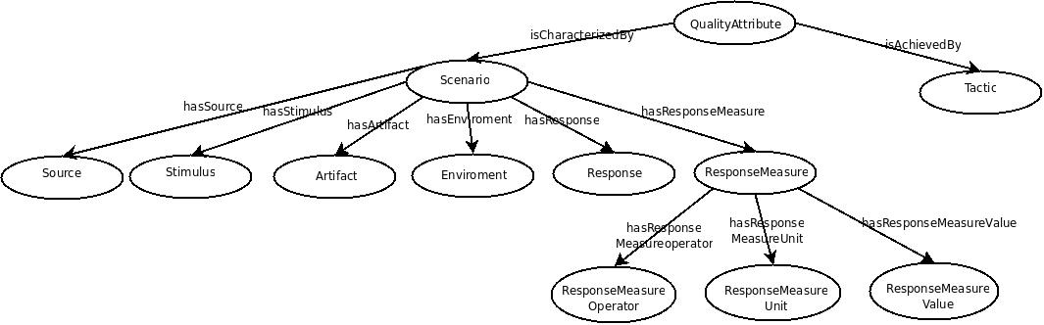
En el siguiente cuadro se muestra cada una de las palabras que se encontraron en la ontología y con qué atributo de calidad se mapea:
Palabra  Identificada | Casos de Usos | QA | Clase Ontología | Nombre Completo
Permissions | C1, C2, C3 | Security | Response | Grant Permissions
Process | C1, C2 | Performance | Response | Process Stimuli
(few) seconds | C1, C2 | Performance | ResponseMeasureUnit  ResponseMeasureOp | *Seconds  Few
Allowed | C1 | Security | Response | Allow Access
Logged | C1, C2, C3 | Security | Response | Log User
 |  |  | Environment | User logged
safe | C1, C2 | Security | ? | Safe Connection/Data

De esta manera podemos ver que la mayoría de las palabras se relacionan con conceptos que se relacionan con el atributo de calidad Seguridad, por lo tanto este ser el que constituya el “Quality Attribute Theme” para la entrada.
Para las palabras que se puedan extraer del early aspect candidato se realizaría el mismo análisis, quizás sumándole un valor mayor a uno al atributo de calidad que se relaciona.

Resumen del procedimiento en su versión más sencilla
1) A partir de los casos de uso y de un early aspect que los relaciona obtenemos una lista de términos, después de aplicar las técnicas de steaming, stopwords, etc.
2) Por cada una de esa lista de palabras, se infiere en la ontología si representan algunos de los conceptos (Response, Stimulus, Tactic, etc.) El caso de que esto ocurre, se recorre la ontología en busca del atributo de calidad con mayor grado de pertenencia y se incrementa en uno dicho atributo de calidad.
3) Una vez recorrida toda la lista de palabras, se verifica que atributo de calidad (Instancia del concepto QualityAttribute) ha sumado mayor cantidad de puntos. Ése será el atributo de calidad que formara parte del "quality attribute theme" junto con los casos de uso y el early aspect que formaron parte de la entrada.

